好 书 推 荐
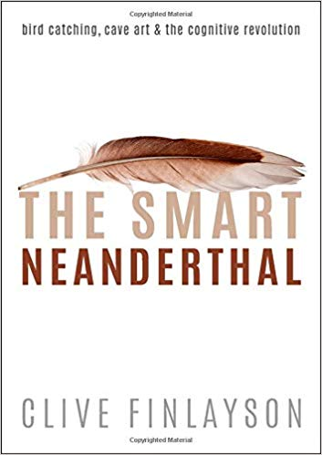
中文书名：《智慧的尼安德特人：捕鸟，洞穴艺术和认知革命》
英文书名：The Smart Neanderthal: Bird catching, Cave Art, and the Cognitive Revolution
作 者：Clive Finlayson
出 版 社：Oxford University Press
代理公司：ANA/Leah Guo
页 数：240页
出版时间：2019年2月
代理地区：中国大陆
审读资料：电子稿
类 型：科普

内容简介：
自上世纪80年代末以来，人类起源的主流理论一直认为，约5万年前的一场“认知革命”导致了我们这个物种----现代智人出现。由于这场革命，我们的物种得以传播，最终取代了所有现存的古人类物种，最终成就了现代人类的优势。
至少我们是这认为的。
正如克里夫•芬雷森（Clive Finlayson）解释的那样，遗传学的最新进展证明，现代人类和尼安德特人之间存在着明显的混种交配行为。今天所有非非洲人都携带着一些尼安德特人的基因。我们还发现了尼安德特人行为的一些方面，这些方面表明他们并不像我们曾经认为的那样，在认知上不如现代人，事实上他们有自己的仪式和艺术。处于这项研究前沿的克里夫•芬雷森总结了他团队的发现，提供证据证明尼安德特人不但能捕获猛禽，还能将他们的羽毛作为某种象征。 更有证据证明，尼安德特人还从事其他形式的艺术，最近在戈勒姆直布罗陀洞穴发现的版画表明了这一点。

《智慧的尼安德特人》将所有最近的证据联系起来，为尼安德特人和“认知革命”提供了新的视角。芬雷森认为，并没有所谓的“革命”，相反，现代行为是在现代人和尼安德特人的不同族群中逐渐独立地出现的。一些做法甚至被现代人从尼安德特人那里学来的。芬雷森颠覆了关于人类起源的经典叙事，提出了关于我们究竟是谁的重要问题。

作者简介：
克里夫•芬雷森（Clive Finlayson）是一位生物进化学家，他的研究领域集中在鸟类和尼安德特人的行为生态学。自1989年以来，他一直是直布罗陀尼安德特人遗址发掘工作的负责人，并参与了最近的重大发现项目，包括已知的由尼安德特人制作的最早的版画。他是BBC新闻在线（科学与环境）的定期撰稿人，也还写了好几本书，包括《不可思议的灵长类动物：水如何塑造人类进化》(牛津大学出版社， 2014)和《灭绝的人类:尼安德特人消亡的原因》(牛津大学出版社, 2010)。2010年，他被选为欧洲自然科学研究院院士。

媒体评价：

“这是一本离奇的轶事和古怪的杂谈，虽然是采用的是讲故事的口吻，却仍然很有说服力。《智慧的尼安德特人》对于不断发展和演变的人类历史来说，是一个十分感人的，且带有些许古怪的贡献。对于目前在这个领域所做的贡献，可以说具有巨大的意义。虽然这些贡献仍然缺乏些证据----但它是非常具有启发性和吸引力的。”
----大卫·塞克斯顿，《旗帜晚报》

目录

1：娜娜和弗林特
2：尼安德特人和鸟类
3：来自北极的经验教训
4：长尾鸭
5：白色幽灵
6：直布罗陀
7：沙丘的动态世界
8：湖泊和平原
9：大海雀
10：大眼睛
11：在洞穴里挖洞
12：尼安德特人的房地产
13：海豹和帽贝
14：物以类聚，人以群分
15：金雕
16：伏击拾荒者
17：六大项
18：如何剥秃鹰的皮
19：鸽子和红嘴山鸦
20：喂养秃鹰
21：尼安德特人漫长道路的起始和终结
附录1：文中使用的鸟名
附录2：文中使用的哺乳动物名称
尾注
延伸阅读
索引

谢谢您的阅读！
请将回馈信息发至：郭丹娅 (Leah Guo)
安德鲁﹒纳伯格联合国际有限公司北京代表处
北京市海淀区中关村大街甲59号中国人民大学文化大厦1705室, 邮编：100872
电话：010-82449325
传真：010-82504200
Email: Leah@nurnberg.com.cn
网址：www.nurnberg.com.cn
微博：http://weibo.com/nurnberg
豆瓣小站：http://site.douban.com/110577/
微信订阅号：ANABJ2002


